**2021年3月计算机等级考试网上报名及**

**2020年9月等级考试证书领取通知**

**一：2020年9月参加本考点计算机等级考试并通过的同学，请于2021年3月1日到六教S6510办公室领取证书。**

**二：2021年3月考试报名注意事项：**

**1．考生报名网址：**报名网址：https://ncre-bm.neea.cn（公网）或https://ncre-bm.neea.edu.cn（教育网），选择“湖北省”进行报名。**报名考生需在此网站完成报名、缴费、准考证打印。**

**2. 考生报名、考试及缴费时间：**

* **报名时间为2020年12月29日9:00-2021年1月7日17:00**
* **考试时间为2021年3月27-29日**

**考生报名（注册）截止时间为2021年1月7日17：00 ；缴费须在2021年1月7日17：00前成功完成（已支付状态）。建议考生在2021年1月7日17点前完成缴费。**

* **网上报名的考生准考证由考生自行打印，准考证打印开始时间为：2021年3月，具体时间待定。**

**3. 为了保证考生能够及时拿到证书，建议考生尽量选择证书直邮。**

**4.考点联系电话：0719-8207316**

**5. 附件1《2021年计算机等级考试考试大纲教程目录》**

**附件2 报名流程**

**湖北汽车工业学院NCRE考点 2020.12.11**

**附件1**

2021年全国计算机等级考试考试大纲目录

|  |  |
| --- | --- |
| **级别** | **课程及考试大纲名称** |
| **一级** | 一级计算机基础及WPS Office应用考试大纲（2021年版） |
| 一级计算机基础及MS Office应用考试大纲（2021年版） |
| 一级计算机基础及Photoshop应用考试大纲（2018年版） |
| 一级网络安全素质教育考试大纲（2019年版） |
| **二级** | 二级公共基础知识考试大纲（2020年版） |
| 二级C语言程序设计考试大纲（2018年版） |
| 二级Java语言程序设计考试大纲（2018年版） |
| 二级Access数据库程序设计考试大纲（2021年版） |
| 二级C++语言程序设计考试大纲（2018年版） |
| 二级MySQL数据库程序设计考试大纲（2018年版） |
| 二级Web程序设计考试大纲（2018年版） |
| 二级MS Office高级应用与设计考试大纲（2021年版） |
| 二级Python语言程序设计考试大纲（2018年版） |
| **二级WPS Office高级应用与设计考试大纲（2021年版）** |
| **三级** | 三级网络技术考试大纲（2018年版） |
| 三级数据库技术考试大纲（2018年版） |
| 三级信息安全技术考试大纲（2018年版） |
| 三级嵌入式系统开发技术考试大纲（2018年版） |
| **三级Linux应用与开发技术考试大纲（2021年版）** |
| **四级** | 四级操作系统原理考试大纲（2018年版） |
| 四级计算机组成与接口考试大纲（2018年版） |
| 四级计算机网络考试大纲（2018年版） |
| 四级数据库原理考试大纲（2018年版） |

2021年全国计算机等级考试教程目录

|  |  |  |
| --- | --- | --- |
| **序号** | **课程代码** | **教材名称** |
| 1 | 114 | 全国计算机等级考试一级教程——计算机基础及WPS Office应用（2021年版） |
| 2 | 115 | 全国计算机等级考试一级教程——计算机基础及MS Office应用（2021年版） |
| 3 |  | 全国计算机等级考试一级教程——计算机基础及MS Office应用上机指导（2021年版） |
| 4 | 116 | 全国计算机等级考试一级教程——计算机基础及Photoshop应用（2021年版） |
| 5 | 117 | 全国计算机等级考试一级教程——网络安全素质教育（2021年版） |
| 6 | 201 | [全国计算机等级考试二级教程——公共基础知识（2021年版）](http://www.ncre.cn/res/Home/1611/161130191.jpg) |
| 7 | 224 | [全国计算机等级考试二级教程——C语言程序设计（2021年版）](http://www.ncre.cn/res/Home/1611/161130192.jpg) |
| 8 | 228 | [全国计算机等级考试二级教程——Java语言程序设计（2021年版）](http://www.ncre.cn/res/Home/1611/161130195.jpg) |
| 9 | 229 | [全国计算机等级考试二级教程——Access数据库程序设计（2021年版）](http://www.ncre.cn/res/Home/1611/161130196.jpg) |
| 10 | 261 | [全国计算机等级考试二级教程——C++语言程序设计（2021年版）](http://www.ncre.cn/res/Home/1611/161130197.jpg) |
| 11 | 263 | [全国计算机等级考试二级教程——MySQL数据库程序设计（2021年版）](http://www.ncre.cn/res/Home/1611/161130198.jpg) |
| 12 | 264 | [全国计算机等级考试二级教程——Web程序设计（2021年版）](http://www.ncre.cn/res/Home/1611/161130199.jpg) |
| 13 | 265 | [全国计算机等级考试二级教程——MS Office高级应用与设计（2021年版）](http://www.ncre.cn/res/Home/1611/161130200.jpg) |
| 14 |  | 全国计算机等级考试二级教程——MS Office高级应用与设计上机指导  （2021年版） |
| 15 | 266 | [全国计算机等级考试二级教程——Python语言程序设计（2021年版）](http://www.ncre.cn/res/Home/1611/161130200.jpg) |
| 16 | 267 | [全国计算机等级考试二级教程——WPS Office高级应用与设计（2021年版）](http://www.ncre.cn/res/Home/1611/161130200.jpg) |
| 17 | 335 | [全国计算机等级考试三级教程——网络技术（2021年版）](http://www.ncre.cn/res/Home/1611/161130202.jpg) |
| 18 | 336 | [全国计算机等级考试三级教程——数据库技术（2021年版）](http://www.ncre.cn/res/Home/1611/161130203.jpg) |
| 19 | 338 | [全国计算机等级考试三级教程——信息安全技术（2021年版）](http://www.ncre.cn/res/Home/1611/161130205.jpg) |
| 20 | 339 | [全国计算机等级考试三级教程——嵌入式系统开发技术（2021年版）](http://www.ncre.cn/res/Home/1611/161130206.jpg) |
| 21 | 371 | [全国计算机等级考试三级教程——Linux应用与开发技术（2021年版）](http://www.ncre.cn/res/Home/1611/161130206.jpg) |
| 22 | 401 | [全国计算机等级考试四级教程——操作系统原理（2021年版）](http://www.ncre.cn/res/Home/1611/161130207.jpg) |
| 23 | 402 | [全国计算机等级考试四级教程——计算机组成与接口（2021年版）](http://www.ncre.cn/res/Home/1611/161130208.jpg) |
| 24 | 403 | [全国计算机等级考试四级教程——计算机网络（2021年版）](http://www.ncre.cn/res/Home/1611/161130209.jpg) |
| 25 | 404 | [全国计算机等级考试四级教程——数据库原理（2021年版）](http://www.ncre.cn/res/Home/1611/161130210.jpg) |

**附件2**

**报名流程**

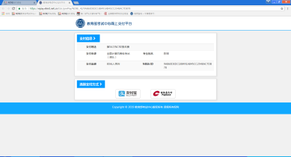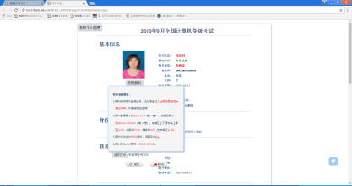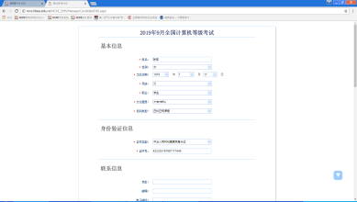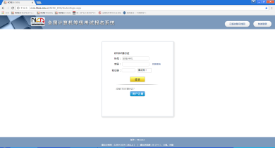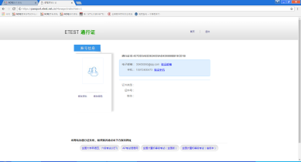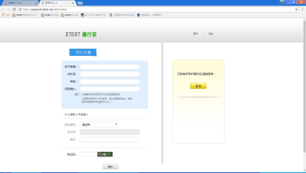

按要求上传电子照片（20—200KB）本人近期正面免冠半身证件照，不得使用生活照！

登录后认真填写报名信息（勿误）

**1**

**2**

**3**

**4**

**5**

**6**

**7**

检查报名信息，确认无误方可支付（首选支付宝）

再次登录网站http://ncre.hbea.edu.cn/NCRE_EMS/studentlogin.aspx

注册帐号（注意密码设置要求）

登录网站http://ncre.hbea.edu.cn/NCRE_EMS/studentlogin.aspx

注册成功后退出关闭页面（记住帐号和密码）